ERREDOX
OXIDAZIO-ERREDUKZIO KONTZEPTUA
Oxidazioa elektroiak galtzea (ematea) da eta erreduktoreak edo erreduzitzaileak egiten du eta alderantzizko prozesua, erredukzioa, elektroiak irabaztea (hartzea) eta oxidatzaileak egiten duena. Elektroi transferentzia gertatzen da oxidatzen den substantziatik erreduzitzen denera.
Beraz, oxidatzaileak elektroiak irabazten ditu erredukzioa eginaz, eta horretarako beti beste substantzia baten (erreduzitzailea) oxidazioa eman beharko da.
ERREDOX BIKOTEAK
- Oxidatzaileak eta bere forma erreduzituak erredox bikote konjokatu bat osatzen dute. Forma erreduzituari erreduktore konjokatua deritzo.
- Erreduktoreak eta bere forma oxidatuak erredox bikote konjokatu bat osatzen dute. Forma oxidatuari oxidatzaile konjokatua deritzo.

OXIDAZIO ZENBAKIA
Oxidazio zenbakia: Atomo mota batek konposatuaren barnean duen oxidazio zenbakia, edo oxidazio-egoera, atomo horrek edukiko lukeen karga da, baldin konposatu hori ioi positiboz eta negatiboz osatuta egongo balitz (izaera ionikoa izango balu bezala).
 | Oxidazio zenbakia
Elementu askeak (H₂, I₂, Al, C, P₄, S₈, …) | 0
Metal alkalinoak (Li, Na, K, Rb, Cs, Fr) | +1
Metal lurralkalinoak (Be, Mg, Ca, Sr, Ba, Ra) | +2
Hidrogenoa: konposatu gehienetan (H₂O, Ca(OH)₂, H₂SO₄, …) | +1
Hidrogenoa: hidruro metalikoetan (NaH, CaH₂, …) | -1
Oxigenoa: konposatu gehienetan (H₂O, HNO₃, CO₂, …) | -2
Oxigenoa: peroxidoetan (K₂O₂, H₂O₂, CaO₂, …) | -1
Ioi monoatomikoak (Cl⁻, Na⁺, S²⁻, Al³⁺, …) | Ioiaren karga

Konposatua osatzen duten elementu guztien oxidazio-zenbakien batura algebraikoak:
- Konposatua neutroa denean (MnO₂, Fe₂O₃, H₂SO₄, …) 0
- Konposatua ioi poliatomikoa denetan (SO₃²⁻, NH₄⁺, …) ioiaren karga
Elementu bat:
- Oxidatu bere oxidazio zenbakia handitzen denean
- Erreduzitu bere oxidazio zenbakia gutxitzen duenean (erreduzitzen duenean)
OXIDAZIOA

Oxidazio zenbakia: …, -4, -3, -2, -1, 0, 1, 2, 3, 4, …

ERREDUKZIOA

PROZESU ELEKTROKIMIKOAK
Elektrokimika oxidazio-erredukzio erreakzioetan oinarritzen den kimikaren atala da. Bi eratako prozesu elektrokimikoak daude:
- Pila galbanikoak edo voltaikoak: Oxidazio-erreakzio erreakzioan trukatutako elektroiei esker korronte elektrikoa sortzen da. Pilek erredox erreakzioak sortzen duen energia kimikoa energia elektrikoa bihurtzen dute. Berezko prozesuak dira.
- Zelula elektrolitikoak: Energia elektrikoari esker oxidazio-erredukzio erreakzio bat ematen da. Piletako prozesuaren alderantzizkoa.

- PILA edo ZELULA ELEKTROKIMIKOAK (GALBANIKOAK)
Erreduzitzailetik oxidatzailera dagoen elektroi transferentzia zuzenean egin beharrean, kanpoko zirkuitu batetik pasatzen badira korronte elektrikoa sortzea lortzen da. Hori da pila edo zelula elektrokimiko baten helburua. Lehenengo pila Volta-k asmatu zuen, baina lehenengo garbi adierazi zena Daniell-en pila izan zen.
  - Daniell pila
Zink lamina bat CuSO₄-zko ur disoluzio batean sartzen denean, disoluzioak kolore urdin bizia galdu egiten du apurka-apurka (Cu²⁺ ioiak gutxitu egiten baitira), eta aldi berean laminan kobre metalikoa ezartzen da. Denbora tarte bat pasa ondoren zink lamina zati bat disolbatu egiten dela ikusiko da.
Ondoko erredox erreakzioa gertatu da: Zn (s) + CuSO₄ (aq) ZnSO₄ (aq) + Cu (s)
 | Oxidazioa: | Zn (s) - 2e⁻ Zn²⁺ (aq)
 | Erredukzioa: | Cu²⁺ (aq) + 2e⁻ Cu (s)
Erredox erreakzio osoa: |  | Zn (s) + Cu²⁺ (aq) Zn²⁺ (aq) + Cu (s)
Erreakzio erdiak:

Erredox erreakzio bera erabiliz, bi erreakzio erdien prozesuak fisikoki banatzen baditugu bi agente horien arteko elektroi-fluxuak eragindako energia elektrikoa aprobetxatu ahal izango da. Pila voltaikoa lortzen da. Daniell pila bat prestatzeko behar diren osagaiak:
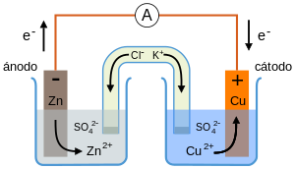
    - Anodoa elektrodoa (polo negatiboa): Zinkezko metal xafla bat zink zink sulfato, ZnSO₄, ur disoluzioan murgilduta. Oxidazioa gertatzen da, prozesuan zehar metala disolbatu egiten denez, zink metalaren masa gutxitu egiten da.
      - Zn (s) - 2e⁻ Zn²⁺ (aq) Elektrodo honen erredox bikotea: Zn/Zn²⁺
    - Katodo elektrodoa (polo positiboa): Kobrezko metal xafla batez osatua, Cu²⁺, kobre (II) sulfato, CuSO₄, ur disoluzioan murgilduta. Elektrodo horretan erredukzioa gertatzen da, prozesuan zehar kobre metalaren masa gehitu egiten baita.
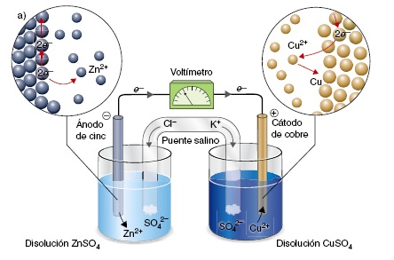
Cu²⁺ (aq) + 2e⁻ Cu (s) Elektrodo honen erredox bikotea: Cu²⁺/Cu
    - Kanpo-eroale metaliko bat anodotik katodora elektroien fluxu konstantea ahalbidetzeko.
    - Tartekaturiko voltimetroa: Pilaren indar elektroeragilea (i.e.e.) edo potentziala neurtzen du, hau da, elektrodoen arteko potentzial-diferentzia, elektroi fluxua eragiten duena. Zenbat eta handiagoa izan pilaren potentziala, handiagoa da elektroi-fluxu konstantea ekoizteko ahalmena.
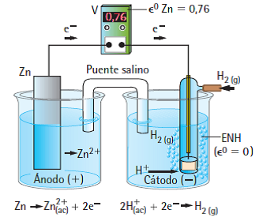
    - Gatz-zubia: Disoluzio bat du, pilan gertatzen diren prozesuekiko geldoa den elektrolito batekin (adib, KCl). Helburua zirkuitua ixtea da, eta bi disoluzioen neutralitate elektrikoa (katodo eta anodoarena) mantentzea.

  - Gasen elektrodoak
Elektrodo gaseosoak beirazko hodi bat du eta bertan gasa injektatzen da. Hari metaliko batek zeharkatzen du platino baten amaitzen dena. Platinoak ez du prozesuan parte zuzena hartzen, elektrodoa inertea da.
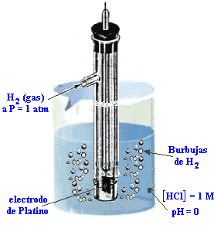
Elektrodo inertea edo geldoak behar denean platinozko edo grafitozko elektrodoak erabiltzen dira.
  - Hidrogenozko elektrodo estandarra
Elektrodo determinatu bati potentzial hautazko bat esleitu zaio, eta beste elektrodoen potentzialak elektrodo determinatu horrekiko neurtuz lortu dira. Horretarako elektrodo estandarra deiturikoa aukeratu da, eta elektrodo horri E= 0 V-eko potentzial estandarra esleitu zaio.
Elektrodoa honetan datza: platinozko xafla bat azido klorhidrikoaren, HCl, 1,0M disoluzioan, 25ºC-tan, eta disoluzio horretan zehar, H₂-a, 1 atm-ko presioan burbuilarazten da. Elektrodo honetan:
    - H₂-ak anodo gisa (oxidazioa egin): H₂ (g) - 2e⁻ 2H⁺ (aq)
    - H₂-ak katodo gisa (erredukzioa egin): 2H⁺ (aq) H₂ (g)

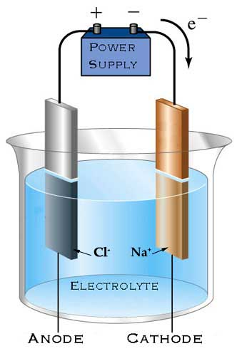
- ELEKTROLISIA / ZELULA ELEKTROLITIKOAK
Elektrolisi prozesuan energia elektrikoa eskainiz erredox erreakzio bat eragiten da. Elektrolisia elektrolito batean zehar korronte elektrikoa igarotzean gertatzen den deskonposatze erreakzio kimikoa da. Elektrolitoaren ioiek elektroiak hartzen edo ematen dituzte elektrodoetan.
Zelula elektrolitikoak elektrolisi prozesuak gertatzen diren guneak dira. Zelula edo upela elektrolitikoak elektrolitoaren disoluzioa edota elektrolito funditua dauka (upel bakarra); bertan korronte jarrai batera konektaturik dauden elektrodoak murgiltzen dira, eta upelak korronte horretatik hartzen ditu elektroiak.
Elektrodoak oxidazio-erredukziozko erdierreakzioak gertatzen direneko gainazalak dira. Zelula elektrolitikoak dituen erreaktiboekiko geldoak dira. Anodoa oxidazioa gertatzen deneko elektrodoa da, korronte jarraiaren polo positibora konektatua; alderantziz, katodoa, erredukzioa gertatzen denekoa, polo negatibora konektatua.
  - Faraday-ren legeak (elektrolisiaren legeak)
    - Elektrolisiaren lehenengo legea: Elektrodo batean askatzen den substantzia baten masa zuzenki proportzionala da elektrolitotik igaro den elektrizitate kantitatearekiko, korrontearen intentsitatearen eta zirkulazio denboraren zuzenki proportzionala hain zuzen.
    - Elektrolisiaren bigarren legea: Elektrizitate kantitate berak askatutako substantzien masak substantzia horien pisu baliokideekiko zuzenki proportzionalak dira.
Bi lege horiek ekuazio honen bidez adieraz daitezke:
$\text{m=}\frac{Mr ·Q}{Z·F} \text{edo m=}\frac{Mr ·I·t}{\text{Z·F}}$ X^{z+} (aq) + Ze⁻ X (s)
Ekuazioetan: m= askatutako, hauspeatutako substantziaren masa, g-tan
M_{r}=substantziaren masa molarra, g/mol
Q=q= zirkulatzen den karga, coulomb (C) Q=I·t
I=korronte elektrikoaren intentsitatea, ampere (A)
t=korronte elektrikoak irauten duen denbora, segundu (s)
Z=n=erreakzioan substantzia askatzean hartzen duen elektroi kopurua
F=1 Faraday ≈96500C, elektroi mol batek garraiatzen duen karga
Beste modu batera azalduta:
    - X substantziaren m gramo katodoan hauspetzea nahi da. Zenbat karga elektriko (Q) behar da?
    - Kontutan hartu beharrekoa:
      - Katodoan erredukzioa: X^{+Z} (aq) + Ze⁻ X (s)
X substantziaren mol bat hauspeatzeko Z mol e⁻ behar dira
      - Faraday-en kalkuluen arabera: elektroi mol batek 96500C karga elektrikoa garraiatzen du (Faraday zenbakia, F)
    - 1 mol X hauspeatzeko Z mol elektroi behar dira $n=\frac{m}{Mr}$
n mol X hauspeatzeko Z·n mol elektroi behar dira

1 mol elektroi 96500C (F) karga elektriko $Q=Z·\frac{m}{Mr}·F$
Z · $\frac{m}{Mr}$ mol elektroi Q karga elektriko behar dira
Askotan Q edo q=I·t $m=\frac{Mr·I·t}{Z·F}$
I=intentsitatea (A) eta t=denbora (s)
    - Anodoan oxidazioa formula berdina
Pila voltaiko baten eta zelula elektrolitiko baten arteko ezberdintasunak:
Pila voltaikoa | Upela elektrolitikoa
Erreakzio kimiko batek energia elektrikoa sortu | Energia elektrikoak erreakzio kimiko bat eragin
Bi elektrolito | Elektrolito bakarra
Erredox erreakzioa espontaneoa | Erredox erreakzioa ez da espontaneoa
Anodoa: polo negatiboa/katodoa: polo positiboa | Anodoa: polo positiboa/katodoa: polo negatiboa
Oxidazioa bietan anodoan, erredukzioa bietan katodoan.

ARIKETETARAKO ERABILGARRIAK
PILA BATEN NOTAZIO LABURTUA
Anodoa oxidazioa gertatzen deneko elektrodoa da, eta katodoa erredukzio gertatzen denekoa. Elektroiak anodotik katodora doaz kanpo-eroaletik zehar. anodoa (-) katodoa (+)
Adibidez: Daniell pilaren notazioa: oxidazioa // erredukzioa
Anodoa - Zn/Zn⁺² (1M) // Cu⁺² (1M)/Cu Katodoa +
ELEKTRODOAREN POTENTZIAL ESTANDARRA
Elektrodo bat elektrodo estandarra kontsideratzen da erreaktiboak baldintza estandarretan daudenean: disoluzioentzat kontzentrazioa 1M, gasentzat presioa 1atm eta tenperatura (bietan) 25ºC.
Elektrodo baten potentzial estandarra pila baten potentzial diferentzia da, pila hori elektrodo horrekin eta hidrogenozko elektrodoarekin eratuta dagoela, eta bi elektrodoak baldintza estandarretan.
- Erredukziozko potentzial estandarra negatiboa duten erdierreakzioek hidrogenozko elektrodo estandarraren aurrean anodo gisa dihardute oxidazioa eginez.
- Erredukziozko potentzial estandarra positiboa duten erdierreakzioek hidrogenozko elektrodo estandarraren aurrean katodo gisa dihardute erredukzioa eginez.
Zenbat eta positiboagoa izan erredukziozko potentzial estandarra erdierreakzioan agertzen den substantziaren oxidatzaile indarra handiagoa izango da, ondorioz erredukzioa egiteko joera. Alderantziz, zenbat eta negatiboagoa izan balioa erdierreakazioan agertzen den substantziaren (erreaktiboa) erreduktore indarra handiagoa izango da, ondorioz oxidazio egiteko joera.
Beraz, positiboenak erredukzioa egingo du eta negatiboenak oxidazioa.
PILAREN POTENTZIAL ESTANDARRA
Pila bat eratzeko bi elektrodo estandar aukeratzen badira, katodo gisa arituko da erredukziozko potentziala positiboena duena, edo negatibo gutxiena; bestea, anodo gisa. Pilaren potentzial estandarra edo indar elektroeragilea, i.e.e.-a kalkulatzeko: E°_{pila} = E°_{katodoa} - E°_{anodoa}
ERREDOX ERREAKZIOEN BEREZKOTASUNA
E°_{pila} > 0 erreakzioa berezkoa | E°_{pila} < 0 erreakzioa ez-berezkoa
LEHENENGO PROBLEMA MOTA (doitu ekuazio ioi-elektroiaren metodoa erabiliz), AZALPENA:
- Erreakzioaren ekuazioa idatzi
- Ingurune azidoa identifikatu
- Oxidazio zenbakiak idatzi eta aldatzen direnak identifikatu
Oharra: Parentesiak azaltzen badira, oxidazio zenbakiak idatzi ostean, lehenengo parentesiaren barneko biderketak egin, ondoren batuketak eta azkenik parentesi kanpokoa.
Adibidez: Pb (N O₃)₂
+2 +5 -2 Hasieran O-ren zenbakia bider kopurua (-2·3), ondoren N batu (-6+5=-1) eta azkenik parentesiaren zenbakiarekin bidertu (-1·2). Molekula neutroa izan dadin Pb--k aurkako ikurra
- Erreakzio erdiak (oxidazio/erredukzio) idatzi, horretarako erabaki konposatua osoa (elementu kimikoak, oxidoak eta amoniakoa, NH₃) edo ioi eran (azidoak: hidrogenoa alde batera, gainontzekoa bestera; hidroxidoak: metala alde batera, OH⁻ bestera; eta gatzak: katioia alde batera, anioia bestera)
Oharra: Kontuz zenbakiekin, ez dira ipintzen, adibidez: Cr₂ (S O₄)₃ erreakzio erdian ezin da idatzi Cr₂⁺³
+3 +6 -2
Cr₂⁺³ EZIN da idatzi, 2Cr⁺³ da idatzi beharrekoa. (SO₄)₃⁻² EZIN da, 3SO₄⁻² da idatzi beharrekoa
- Erreakzio erdi bakoitza doitu
  - O- eta H-atomoak ez direnak
  - O- eta H-atomoak
    - Ingurune azidoan, oxigeno gutxien dagoen aldean ur molekulak gehitu eta beste aldean H⁺-ak
    - Ingurune basikoan, oxigeno gehien dagoen aldeak ur molekulak gehitu eta beste aldean OH⁻ ioiak (gehitu den ur molekula kopuruaren bikoitza)
  - Elektroiak
Oharra: Zenbaki txikienetik handienera elektroiak eman edo galdu (oxidazioa), - e⁻ espezie erreduktorea
Zenbaki handienetik txikienera elektroiak hartu edo irabazi (erredukzioa), + e espezie oxidatzailea
- Erreakzio erdiak euren artean doitu eta ekuazio ionikoa idatzi
- Ekuazio molekularra idatzi (hasierakoa kopiatu ostean koefizienteak idatzi)
Oharra: Gogoratu alde batean gehitzen den oro beste aldean ere gehitu behar dela. Bestalde, bi koefiziente azaltzen badira, bien artetik txikiena idazten da normalean. Hala ere, biderketak egin beharra dago momentu batzuetan
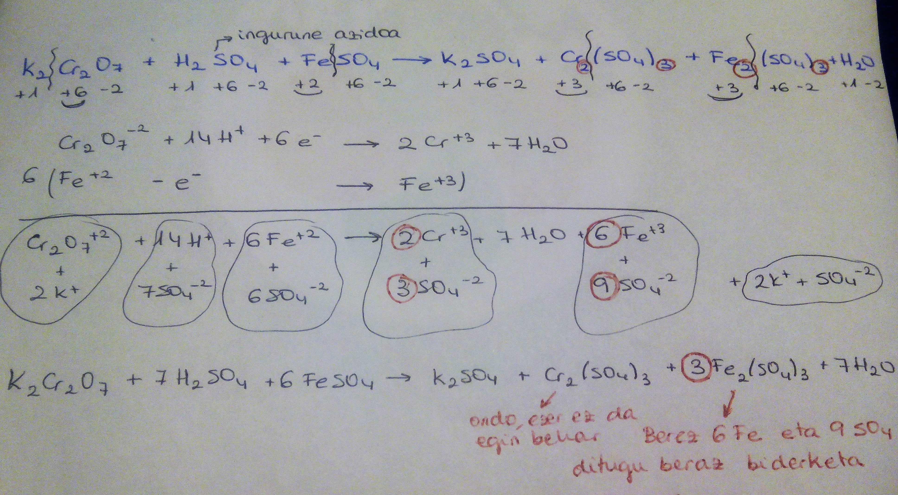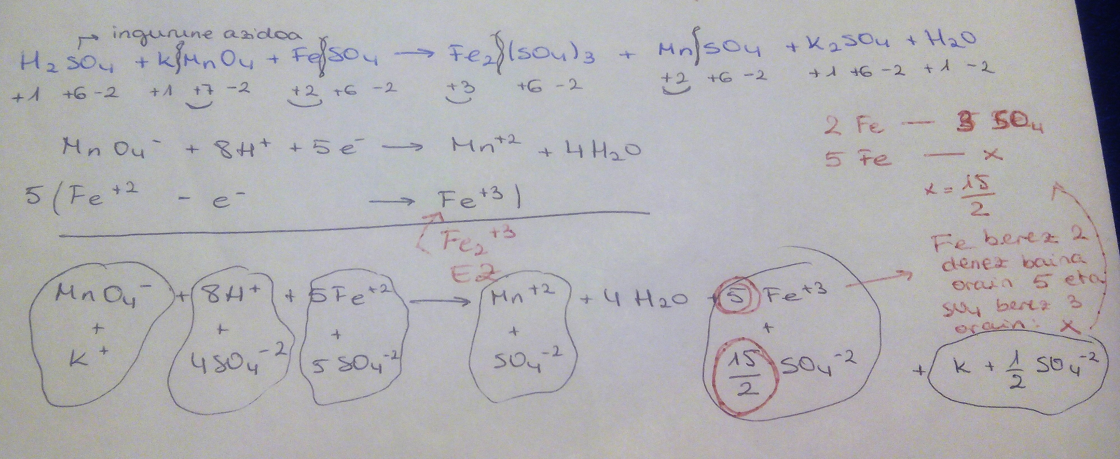
BALDINTZA NORMALAK
Gas baten 1 mol v = 22’4 l / mol
p = 1 atm
R = 0’0082 atm · l / K · mol
T = 273 K = 0ºC

